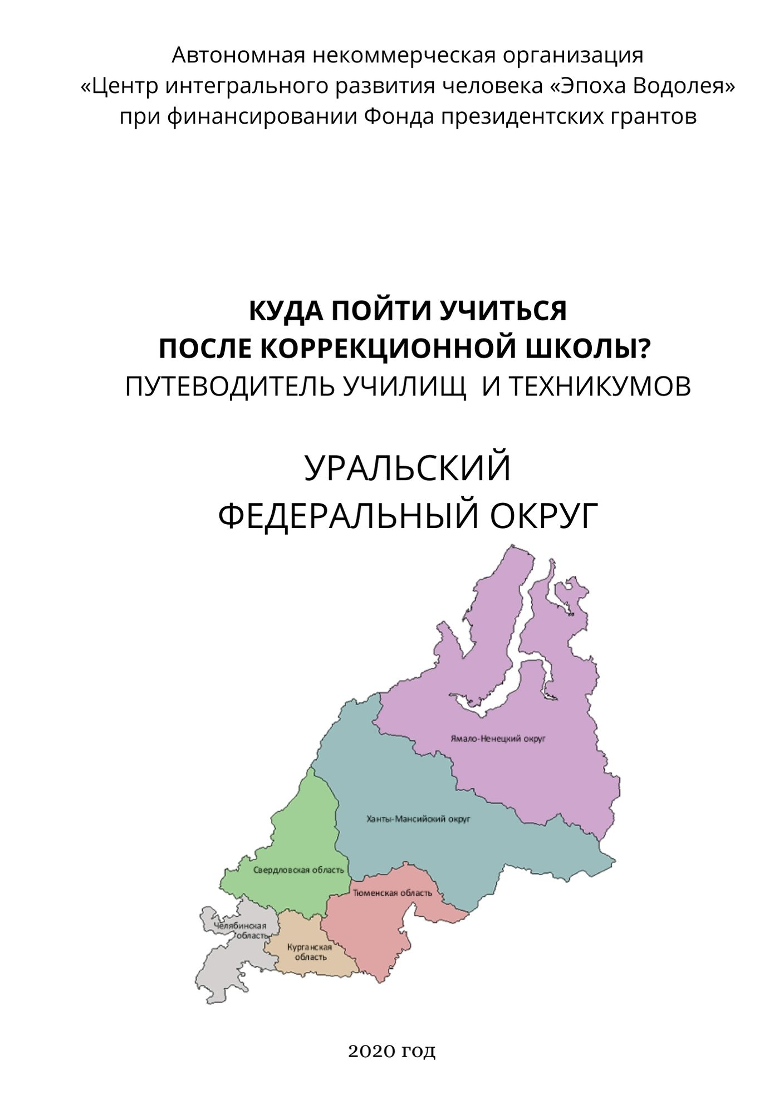

Издание создано в общественных интересах в рамках
программы Поддержки семей с детьми
с ограниченными возможностями здоровья в Оренбургской области, реализуемой АНО «Эпоха Водолея» при финансировании Фонда президентских грантов
по договору №19-2-020360
Составитель путеводителя Донсков А.В.

КУРГАНСКАЯ ОБЛАСТЬ
- ГБПОУ «Курганский техникум сервиса и технологий»
640027, г. Курган, ул. Некрасова, 10,
8 (3522) 25-41-13,
spo@ktsit.ru
Сайт: https://www.ktsit.org.ru
Профессии: швея

- ГБПОУ «Шадринский политехнический колледж»
641800, г. Шадринск, ул. Батуринская, 34,
8 (3525) 33-97-87
shpk045@mail.ru
Сайт: http://shpk45.ru/
Професии: каменщик, печник, столяр строительный, плотник, садовник, штукатур-маляр, швея

- ГБПОУ «Альменевский аграрно-технологический техникум»
641130, Курганская область, с. Альменево, ул. 8 марта, 2
8 (3524) 29-12-26
aatt45@mail.ru
Сайт: https://aatt45.ru/
Профессии: повар, кондитер

- ГБПОУ «Варгашинский профессиональный техникум»
641230, Курганская область, р.п. Варгаши, ул. Социалистическая, 202,
8 (3523) 32-14-15,
pu12vargashi@mail.ru
Сайт: http://gou-npo-pu12.ucoz.ru/
Профессии: кондитер, столяр строительный, облицовочник-плиточник, маляр строительный

- ГБПОУ «Лебяжьевский агропромышленный техникум (казачий кадетский корпус)»
641500, Курганская область, р.п. Лебяжье, ул. Кирова, 2;
8 (3523) 79-11-07,
pu-25@mail.ru
Сайт: http://lebpu.ru/
Профессии: повар, кондитер

СВЕРДЛОВСКАЯ ОБЛАСТЬ
- ФГОУСПО«Екатеринбургский экономико-технологический колледж»
620144, Свердловская область, г. Екатеринбург, ул. Декабристов, д. 58
8 (343) 257-44-66
mail_outlineeetk@r66.ru
Сайт: www.eetk.ru
Профессии: швея

- ГОУСПО СО«Камышловский гуманитарно-технологический техникум»
624860, Свердловская область, г. Камышлов, ул. Северная, д. 63
8 (34375) 2-38-40
23840@kamgtt.ru
Сайт: http://kamgtt-info.ru/
Профессии: штукатур

- ГОУСПО«Нижнетагильский горно-металлургический колледж имени Е.А. и М.Е. Черепановых»
622034, Свердловская область, г. Нижний Тагил, пр. Ленина, д. 38
8 (3435) 21-55-92
ntgmk@ntgmk.ru
Сайт: ntgmk.ru
Профессии: портной

- ГОУСПО СО «Нижнетагильский техникум металлообрабатывающих производств и сервиса»
622018, Свердловская область, г. Нижний Тагил, ул. Юности, д. 9
8(3435)33-06-29
nttmps2010@mail.ru
Сайт: nttmps.ru
Профессии: станочник

- ГОУСПО СО«Областной техникум дизайна и сервиса»
620027, Свердловская область, г. Екатеринбург, пер. Красный, д. 3
8 (343) 312-00-04
Info.minobraz@egov66.ru
Сайт: otdis.ru
Профессии: швея

- ГОУСПО СО «Режевской многопрофильный техникум»
623751, Свердловская область, г. Реж, ул. Ленина, д. 4
8(34364)3-30-99
liceyrmt@mail.ru
Сайт: rezhpt.ru
Профессии: маляр, швея, плотник

- ФГОУСПО «Талицкий лесотехнический техникум им. Н.И. Кузнецова»
623640, Свердловская область, г. Талица, ул. Луначарского, д. 81
8 (34371) 2-16-71
tallt@mail.ru
Сайт: www.tallk.ru
Профессии: повар, рабочий зеленого хозяйства, рабочий плодоовощного хранилища, садовник

- ГБОУСПО СО «Уральское горнозаводское училище имени Демидовых» (колледж)
624192, Свердловская область, г. Невьянск, ул. Луначарского, д. 26
8 (34356) 2-27-82
urgzu@mail.ru
Сайт: xn--c1aizld.xn--p1ai
Профессии: маляр строительный, оператор швейного оборудования
- Сухоложский филиал ФГОУСПО «Екатеринбургский экономико-технологический колледж
624800, Свердловская область, г. Сухой Лог, ул. Артиллеристов, д. 44
8 (343) 257-44-66
mail_outlinekuroedov-valerii@mail.ru
Сайт: http://eetk.ru/
Профессии: обувщик по ремонту обуви, швея

- АПОУ СО «Каменск-Уральский радиотехнический техникум»
623400, Свердловская область, г. Каменск-Уральский, ул. Ленина, д. 6
8 (3439) 317371
kurt_ku@kamensktel.ru
Сайт: kypt.ru
Професии: слесарь ремонтник

- ГАПОУ СО « Слободотуринский аграрно-экономический техникум»
623930, Свердловская область, с. Туринск, ул. Советская, д. 96
8 (34361) 215-85
pu_slb@mail.ru
Сайт: staet.ru
Профессии: маляр, кухонный рабочий, рабочий по комплексному обслуживанию и ремонту зданий

- ГАПОУ СО «Новоуральский технологический колледж»
624130, Свердловская область, г. Новоуральск, ул. Чкалова, д. 11
8 (34370) 9-03-46
novour.tk@yandex.ru
Сайт: ntk.moy.su
Профессии: плотник, кухонный рабочий

- ГАПОУ СО «Каменск-Уральский агропромышленный техникум»
623417, Свердловская область, г. Каменск-Уральский, ул. Механизаторов, д. 20
8 (3439)39-61-91,
kuat@kuat.su
Сайт: куат.рф
Профессии: пекарь, слесарь ремонтник

- ГАПОУ СО «Красноуральский многопрофильный техникум»
624330, Свердловская область, г. Красноуральск, ул. Калинина, д. 14
8 (34343) 2-25-94
kpukrur@mail.ru
Сайт: kmt-krasnouralsk.ru/
Профессии: штукатур маляр, штукатур облицовщик плиточник, швея

- ГБПОУ СО «Уральский техникум автомобильного транспорта и сервиса»
620017, Свердловская область, г. Екатеринбург, пр-т. Космонавтов, д. 14
8 (343) 305-14-15
gbpou.so.urtatis@yandex.ru
Сайт: www.urtatis.ru
Профессии: столяр, сборщик изделий из древесины

- ГАПОУ СО «Полипрофильный техникум им. О. В. Терёшкина»
624200, Свердловская область, г. Лесной, ул. Мамина-Сибиряка, д. 14
8 (34342) 2-69-49
pl78sekretar@mail.ru
Сайт: edu-professional.ru
Профессии: маляр строительный, столяр строительный

- ГАПОУ СО «Екатеринбургский промышленно-технологический техникум им. В.М.Курочкина»
620012, Свердловская область, г. Екатеринбург, ул. Машиностроителей, д. 13
8 (343) 338-44-84
secretar@eptt.ru
Сайт: eptt.ru
Профессии: маляр

- ГБПОУ СО «Алапаевский многопрофильный техникум»
624600, Свердловская область, г. Алапаевск, ул. Ленина, д. 11, корп. 1
8 (34346) 2-16-64
aplicey@mail.ru
Сайт: алмт.рф
Профессии: маляр строительный, кухонный рабочий, Рабочий по комплексному обслуживанию и ремонту зданий

- ГБПОУ СО «Туринский многопрофильный техникум»
620000, Свердловская область, с. Туринск, ул. 8 -е Марта, д. 80
8(34349) 2-21-06
TMTurinsk@ya.ru
Сайт: irinabusygina.ucoz.ru
Профессии: кухонный рабочий, пекарь, маляр

ТЮМЕНСКАЯ ОБЛАСТЬ

- ГАПОУ ТО "Голышмановский агропедагогический колледж"
627300, Тюменская область, р.п. Голышманово, ул. Садовая, д.1
8 (34546) 2-56-16
agpc@yandex.ru
Сайт: www.agropedcolledg.ucoz.ru
Профессии: кондитер, вышивальщица, швея, слесарь по ремонту сельскохозяйственных машин и оборудования, штукатур, каменщик, вышивальщица, маляр, швея

- ГАПОУ ТО "Тюменский техникум строительной индустрии и городского хозяйства"
625013, Тюменская область, г. Тюмень, ул. Энергетиков, д.45
8 (3452) 68−52−80
tci72@mail.ru
http://tci72.ru/
Профессии: рабочий зеленого строительства, укладчик-упаковщик, рабочий по комплексному обслуживанию и ремонту зданий, садовник, маркировщик, маляр, рабочий по благоустройству населенных пунктов, кухонный рабочий
- ГАПОУ ТО «Агротехнологический колледж»
627016, Тюменская область, г. Ялуторовск, ул. Бахтиярова, №53
8 (34535)2-44-00
yalagrokoll@mail.ru
Сайт: yalagrokoll.ru
Профессии: маляр, штукатур, рабочий зеленого строительства, рабочий по уходу за животными, укладчик-упаковщик, рабочий по комплексному обслуживанию и ремонту зданий

- ГАПОУ ТО «Тюменский колледж транспортных технологий и сервиса»
625053, Тюменская область, г. Тюмень, ул. Таллинская д. 1,
8 (3452) 220-504
tktts@yandex.ru
Сайт: https://tktts.ru/
Профессии: комплектовщик изделий и инструмента, сборщик изделий из пластмасс, укладчик-упаковщик, комплектовщик изделий и инструмента, сортировщик, выжигальщик по дереву, садовник, кладовщик

ХАНТЫ-МАНСИЙСКИЙ АО
- БУПО ХМАО-Югра "Междуреченский агропромышленный колледж"
628200, Ханты-Мансийский автономный округ – Югра, Кондинский район, поселок городского типа Междуреченский, улица Центральная, дом 54
(34677) 32-343
mpu@list.ru
Сайт: http://magrokol.ru/
Профессии: рабочий зелёного хозяйства, повар

- АУПО ХМАО-Югра "Сургутский политехнический колледж"
628400,Тюменская область, ХМАО-Югра ,г. Сургут, ул. Маяковского, д.41
8 (3462) 206-940
surpk@surpk.ru
Сайт: www.surpk.ru
Профессии: Маляр, повар, пекарь

- БУПО ХМАО-Югра "Советский политехнический колледж"
628240, Тюменская область, г.Советский, ул. Макаренко, д. 1
8 (34675) 3-22-71
sovpk@mail.ru
Сайт: http://www.sovprocollege.ru
Профессии: оператор электронновычислительных и вычислительных машин
ЧЕЛЯБИНСКАЯ ОБЛАСТЬ
- ГБПОУ «Челябинский государственный промышленно-гуманитарный техникум им. А.В. Яковлева»
454139, Челябинская область, г.Челябинск, ул. Машиностроителей, 31.
7 (351) 253-34-39
info@chgpgt.ru
Сайт: www.chgpgt.ru
Профессии: каменщик, швея, штукатур, оператор заправочных станций, плотник, рабочий зеленого хозяйства

- ГБПОУ «Златоустовский индустриальный колледж им. П.П. Аносова»
456200, Челябинская область, Златоуст, ул. Таганайская,2
8 (3513) 62-20-63,
minobr@minobr174.ru
Сайт: http://anosov.ru
Профессии: швея, штукатур

- ГБПОУ «Копейский политехнический колледж им. С.В. Хохрякова»
456618 Челябинская область г. Копейск, ул. Ленина, д. 40, пр. Ильича, д 14.
8 (35163) 3-32-90
25012000@inbox.ru
Сайт: http://kpk74.ru/
Профессии: Каменщик

- ГБПОУ «АРГАЯШСКИЙ АГРАРНЫЙ ТЕХНИКУМ»
456881Челябинская область, с. Аргаяш пл.СПТУ
8 (35131)2-17-73
pu_126@mail.ru
Сайт: http://spo-aat.3dn.ru/
Профессии: швея, штукатур, овощевод, слесарь механосборочных работ

- ГБПОУ «Челябинский автотранспортный техникум»
454080 Челябинская область, г. Челябинск, Ул. Энгельса, д. 79
8 (351) 232-49-62
chelatteh@yandex.ru
Сайт: http://chelatt.ru/
Профессии: швея, штукатур

- ГБПОУ "Коркинский горно-строительный техникум"
456550 Челябинская область г.Коркино ул. 1мая, 24
8(35152)3-95-53
info@kgst.ru
Сайт: kgst.ru
Профессии: каменщик, швея

- ГБПОУ «Бакальский техникум профессиональных технологий и сервиса им. М.Г. Ганиева»
454113, Челябинская область, Челябинск, Революции площадь, 4
8 (351) 263-67-62
Сайт: http://btptis.ru
Профессии: штукатур, швея

- ГБПОУ "Верхнеуральский агротехнологический техникум - казачий кадетский корпус"
457670, Челябинская область, г. Верхнеуральск, ул .Еремина, 1а
8 (35143) 2-24-60
vattvur@yandex.ru
Сайт http://vatt-kkk.ucoz.net/
Профессии: садовник, штукатур

- ГБПОУ «Первомайский техникум промышленности строительных материалов»
456541, Челябинская область., Коркинский р-он, п. Первомайский, ул. Мира, д. 4.
8 (35152) 4-90-08
pervomaika_tehnikum@mail.ru
Сайт: p-ptpsm.ru
Профессии: штукатур, швея

- ГБПОУ «Южноуральский энергетический техникум»
457040, Челябинская область, г.Южноуральск, ул.Строителей дом 3.
8(35134) 4-28-74
infoyets@mail.ru
Сайт: http://www.yets.ru
Профессии: садовник, штукатур

- ГБПОУ «Челябинский техникум текстильной и легкой промышленности»
454106, г. Челябинск, ул. Речная, д. 1-а
8 (351) 277-76-39
common@tlp.edu.ru
Сайт: https://www.tlp.edu.ru
Профессии: швея

- ГБПОУ «Челябинский государственный колледж индустрии питания и торговли»
454052, г. Челябинск, ул. Шоссе металлургов 47,
8 (351) 721-83-44
kipit102@mail.ru
Сайт: chgkipit.ru
Профессии: швея

- ГБПОУ «Магнитогорский строительно-монтажный техникум»
455036, г. Магнитогорск, ул.Советская,106
8 (3519) 21-90-12
avto-msmt@mail.ru
Сайт: http://мсмт.su
Профессии: столяр строительный, штукатур

- ГБПОУ «Карталинский многоотраслевой техникум»
457351, Челябинская область, Карталинский район, г. Карталы, ул. Ленина 18
8 (35133) 5-60-30
74kmt@mail.ru
Сайт: http://кмт74.рф/
Профессии: садовник

ЯМАЛО-НЕНЕЦКИЙ АО
- ГОУСПО ЯНАО «Ноябрьский колледж профессиональных и информационных технологий»
629810, Ямало-Ненецкий AO, г. Ноябрьск, ул. Изыскателей, д. 47а
8 (3496) 42-81-06
college89@mail.ru, college@nkit.ru
Сайт: www.nkit89.ru
Профессии: штукатур, облицовщик-плиточник, штукатур, маляр строительный, портной

- ГБПОУ ЯНАО «Муравленковский многопрофильный колледж»
629603, Ямало-Ненецкий AO, г. Муравленко, ул. Муравленко, д. 14
8 (34938) 2 72 57
mmk@do.yanao.ru
Сайт: mmkolledge.ru
Профессии: слесарь по ремонту автомобилей, портной, повар

